SY-2888S 安全對講管理總機
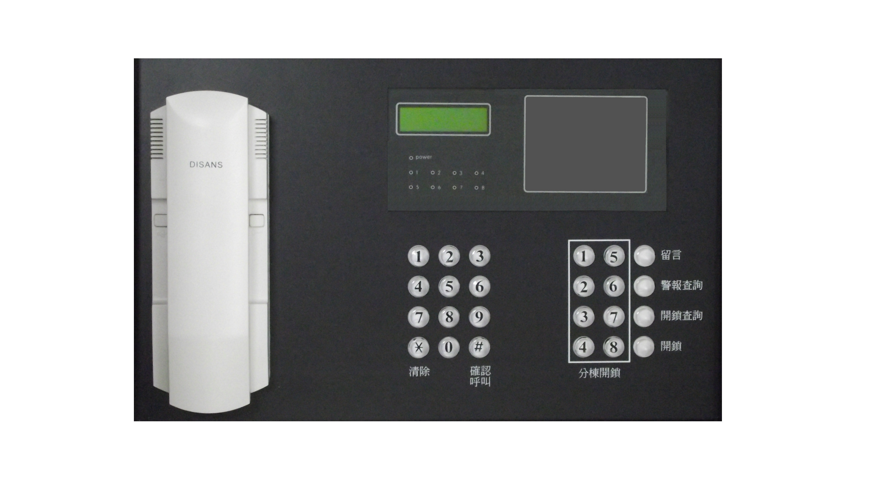
功能及特點:
- 可與各棟門口機互相對講及加裝監視器監視。
- 呼叫住戶時，如未應答，可對住戶對講室內機採留訊息指示燈而告知；舉凡掛號信、包裹等，不必再貼粘紙於信箱上，造成骯髒及不雅觀。
- 具有對各棟大門電鎖開啟功能。
- 住戶呼叫管理員時，自動顯示住戶位址。
- LCD液晶螢幕面板中文化顯示。
- 可連接120個門口機，每一門口機可接208戶室內機。
- 配合室內機(SY-212S)，可接收住戶安全報警訊號，顯示盜警、瓦斯、緊急不同種類之警報訊號。
- 室內機設勿干擾狀態時，總機呼叫住戶，面板自動顯示勿干擾提示。
- 依系統需求，可擴充至3台副機。
- 加裝界面卡，可與電腦結合成為中央監控系統。
- 可警報顯示。
電氣規格:
- 電源電壓：DC 12V～15V
- 操作時間：2分鐘後自動切斷通話
- 線路阻抗：門口機最大可至30Ω
- 安裝方式：桌面平置式╱壁掛式
- 外型尺寸：高120×寬435×深290mm

